***El "Vaticano II de la Amazonía" cumple 50 años***

**Santarém: evangelizar desde la concreción de la realidad**

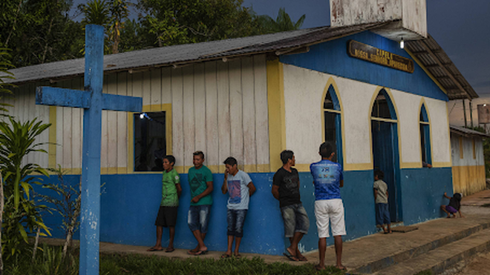

Comunidad amazónica

**La encarnación en realidad es vista como "previa y subyacente a todo programa o acción pastoral, y presupone una voluntad permanente de conversión al Verbo Encarnado"**

**"La pastoral debe ser acorde con el entorno", teniendo en cuenta la realidad y las situaciones y problemas que forman parte de la vida de las personas. A partir de ahí, se configuran los programas y servicios de evangelización, a todos los niveles**

**Sigamos soñando, buscando "avanzar por caminos concretos que permitan transformar la realidad de la Amazonía y liberarla de los males que la aquejan"**

***18.03.2022***

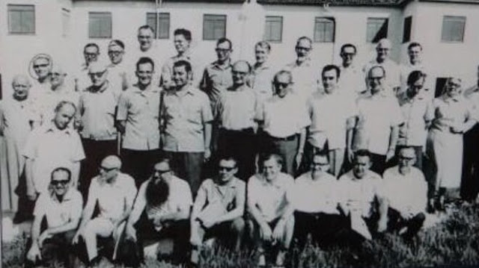

La lectura del Evangelio, que debe considerarse fuente de todo proceso evangelizador, nos hace comprender la metodología de Jesús en el anuncio de la Buena Noticia. Siempre **parte de la realidad concreta, de la vida del pueblo, de la cultura y el lenguaje de la gente sencilla**, que entiende sus palabras y descubre en ellas una fuente de vida.

El Documento de Santarém, que cumple 50 años en 2022, también tiene **la realidad, en este caso la amazónica, como punto de partida en el proceso evangelizador de la Iglesia en la Amazonía**, afirmando la importancia de los valores de los pueblos amazónicos, pero también las limitaciones y peligros.

Desde esta perspectiva, a la hora de elaborar las Líneas Prioritarias, atendiendo a esta realidad amazónica, "la Iglesia de la Amazonía opta por cuatro prioridades y por cuatro series de servicios pastorales, a la luz de estas dos orientaciones básicas: **Encarnación en la realidad y Evangelización liberadora**".

En este sentido, la encarnación en realidad es vista como "previa y subyacente a todo programa o acción pastoral, y presupone una voluntad permanente de conversión al Verbo Encarnado". El Documento de Santarém insiste en la necesidad de "**una entrada total en la realidad concreta del hombre y del lugar**", algo que se realiza a través del conocimiento y la convivencia con la gente, en la sencillez y la amistad de la vida cotidiana.

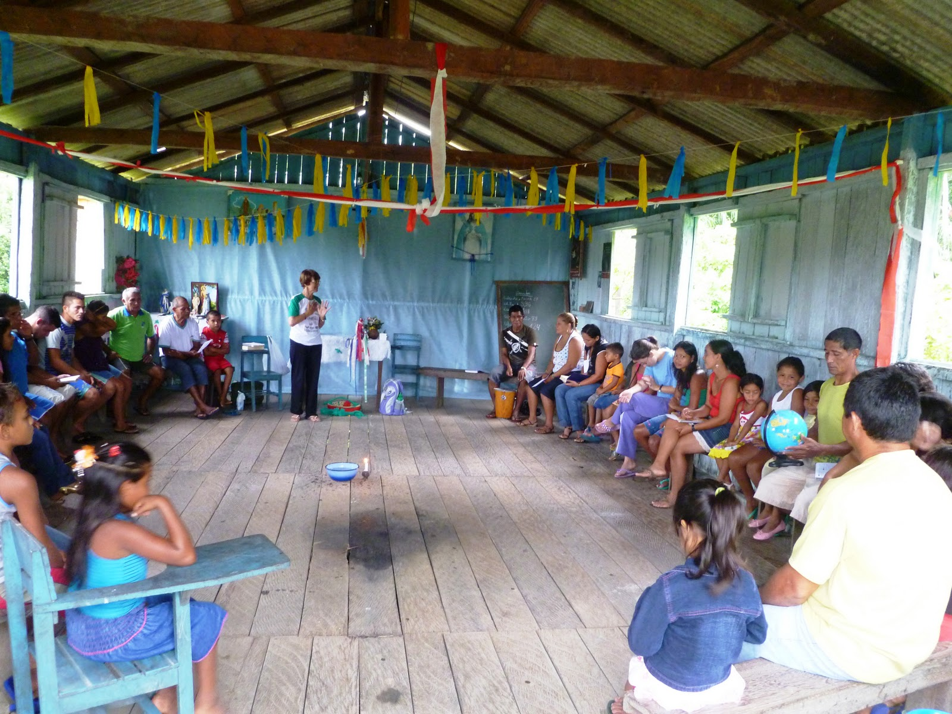

En la realidad concreta se testimonia el Evangelio, se concreta una evangelización liberadora, sin dicotomías, que permite tomar conciencia. Algo que se hace visible en las comunidades que el Documento de Santarém llama Comunidades Cristianas de Base, llamadas a ser "como la levadura en la masa".  Por eso el texto insiste, en función de la realidad de cada comunidad, en que "**el proceso varía de un lugar a otro según la circunstancia situacional de la comunidad**".

Santarém insiste en que "**la pastoral debe ser acorde con el entorno**", teniendo en cuenta la realidad y las situaciones y problemas que forman parte de la vida de las personas. A partir de ahí, se configuran los programas y servicios de evangelización, a todos los niveles.

De la misma manera que Jesús, cuando recorría los caminos de Galilea, señalaba a la gente, a la realidad, Santarém nos recordó las palabras del Papa Pablo VI que decía que "**Cristo apunta para la Amazonía**". Hoy en día, la Iglesia católica sigue apuntando a la Amazonía, algo que quedó aún más claro con el Sínodo Especial para la Región Pan-Amazónica.

Al inicio de la Exhortación Postsinodal Querida Amazonía, al hablar del sentido de la Exhortación, el Papa Francisco insiste en el propósito de "ofrecer un breve marco de reflexión que **encarne en la realidad amazónica una síntesis de algunas grandes preocupaciones ya expresadas** por mí en documentos anteriores, que ayuden y orienten hacia una recepción armoniosa, creativa y fructífera de todo el camino sinodal". El Santo Padre siempre insiste en los procesos, que de nuevo podemos decir que comenzaron hace mucho tiempo.

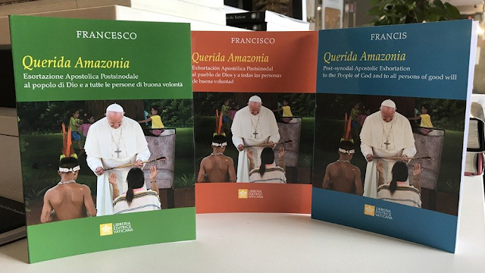

Citando la Laudato Si’, donde el Papa Francisco afirma que "la constante distracción nos quita el valor de advertir la realidad de un mundo limitado y finito", afirma en Querida Amazonía que "**a menudo permitimos que nuestra conciencia se vuelva insensible**", algo que debería llevarnos a reflexionar sobre la importancia de la concreción de la realidad en la labor evangelizadora.

Esto exige que avancemos en el camino de la inculturación, algo que la Iglesia en la Amazonía viene haciendo desde Santarém, buscando comprender que "Dios ha actuado de diversas maneras, porque **la Iglesia tiene un rostro pluriforme**, visto ‘no sólo desde la perspectiva espacial (…), sino también en su realidad temporal'", como señala Querida Amazonía.

Por lo tanto, sigamos soñando, buscando "**avanzar por caminos concretos que permitan transformar la realidad de la Amazonía y liberarla de los males que la aquejan**", nos dice Querida Amazonía. En última instancia, el Evangelio debe llevarnos a hacer realidad un mundo mejor para todos nosotros.

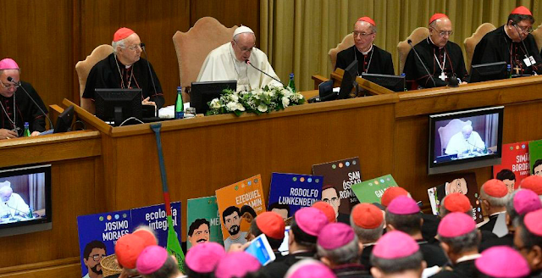

<https://www.religiondigital.org/luis_miguel_modino-_misionero_en_brasil/Santarem-evangelizar-concrecion-realidad_7_2433426646.html?utm_source=dlvr.it&utm_medium=facebook>